**Инструкция HiLift Jack**

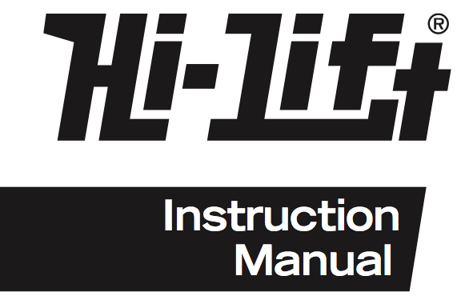Перевод официальной инструкции для реечных домкратов фирмы Hi-Lift. Рассматриваются вопросы подъема, подтягивания и сжатия грузов с помощью домкрата. Правила хранения и обслуживания домкрата.Вы можете использовать Hi-Lift Jack разными способами:

* Поднимать
* Тянуть
* Сжимать
* Разжимать

Используйте только оригинальные Hi-Lift запасные части, использование не выпускаемых Hi-Lift частей делает домкрат небезопасным в использовании и лишает гарантии.

**Hi-Lift Jack компоненты**

Давайте изучим из чего состоит реечный домкрат прежде чем использовать его: 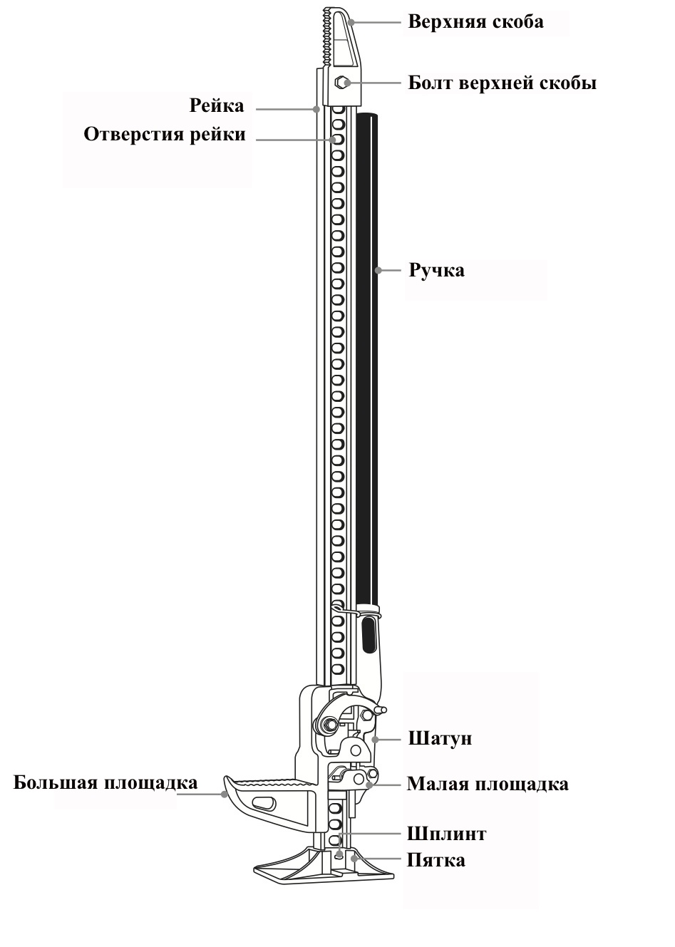

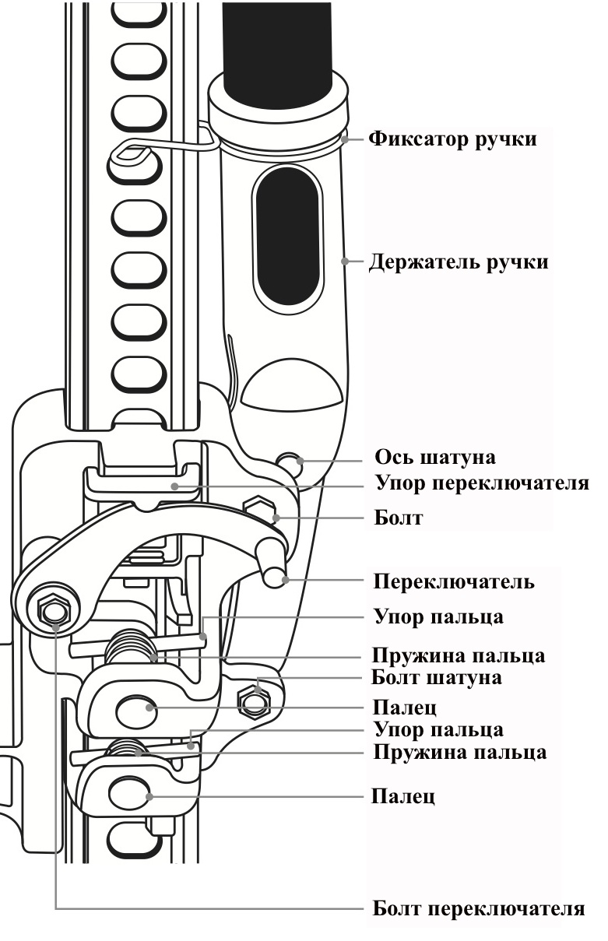

**Меры безопасности**

* Обязательно прочтите инструкцию по использованию домкрата. Людям которые не прочли инструкцию или не поняли ее не позволяйте пользоваться реечным домкратом Hi-Jack.
* Не позволяйте наблюдателям находится в зоне работы реечным домкратом или в зоне падения приподнятого груза.
* Перед каждым использование убедитесь в исправности Hi-Jack. Все детали должны быть целыми, без трещин и изгибов.
* Убедитесь что пальцы подъемного механизма не изношены и не имеют разрушений
* Рейка должна быть ровной, отверстия в рейке не должны быть заблокированы
* Не используйте грязный домкрат
* Не используйте домкрат без смазки.
* Использование грязного или не смазанного домкрата Hi-Jack может привести к серьезным поломкам

**Башмаки и подставки**

Башмак необходим чтобы зафиксировать автомобиль от откатывания и для предотвращения проворачивания колеса. Башмаки необходимо установить до того как автомобиль будет подниматься.

Для безопасной работы необходимо использовать подставки для фиксации поднятого груза. Подставки должны быть расчитаны на вес больший чем поднятый груз. Не используйте реечный домкрат для удерживания груза, так как домкрат не устойчив.   
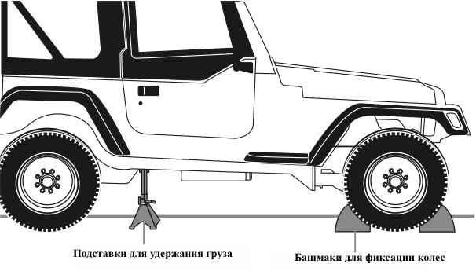

**Инструкция по эксплуатации**

**Подъем грузов**

|  |  |
| --- | --- |
| http://irk4x4.ru/img/jack/danger.jpg**Внимание** | |
| http://irk4x4.ru/img/jack/support.jpg | НЕ ИСПОЛЬЗУЙТЕ РЕЕЧНЫЙ ДОМКРАТ ДЛЯ УДЕРЖАНИЯ ИЛИ ФИКСИРОВАНИЯ НАГРУЗКИ. Использование домкрата Hi-Jack для фиксации или удержания нагрузки может привести к непредвиденным перемещениям и падению груза. Что повлечет за собой серьезные травмы или смерть. Всегда используйте башмаки под колеса и подставки под груз. Не подлезать под груз и не подставляете части тела. |
| http://irk4x4.ru/img/jack/curved.jpg | Использование реечного домкрата при подъеме за изогнутый или круглый бампер приведет к соскальзыванию "клюва" подъемной площадки в сторону и падению автомобиля, в результате могут быть серьезные травмы или смерть. Используйте приспособления "Bumper Lift" или "Lift-Mate" для подъема большинства автомобилей с пластиковым или круглым бампером.  Поднятый груз может начать опускаться с движениями ручки. При этом ручка может ударить человека. Что приведет к травме или смерти. Не держите голову на пути работы ручки. При изменении положения переключателя ручка может начать двигаться быстро. Перед переключением домкрата всегда ставьте ручку вертикально к рейке и фиксируйте клипсой чтобы избежать быстрого движения ручки.  **Внимание!** Во время подъема и опускания вес груза толкает ручку по пути движения, если в этот момент ваши руки соскользнут или Вы отпустите ручку то она начнет очень быстро двигаться под весом груза. |
| http://irk4x4.ru/img/jack/more.jpg | Подъем накачанных колес более чем на 5 см над землей или подъем более 1 колеса может привести к опрокидыванию, неуправляемому движению, серьезным травмам и смерти. Всегда поднимайте колеса не более 5 см над землей и не поднимайте более 1 колеса одновременно.  Hi-Jack выдерживает 2273 кг, протестирован на 3175 кг. Если Вы перегрузите домкрат во время работы то будет срезан болт шатуна. Домкрат продолжит держать нагрузку, но ручка станет не функциональна. Используйте более грузоподъемный домкрат для освобождения HiJack и опускания груза на землю. Не заменяйте болт шатуна на более прочный, это может привезти к поломке домкрата и падения груза. Используйте только оригинальный болт шатуна HiLift. Не меняйте болт когда домкрат стоит под нагрузкой. |

**Подъем груза**

1. Подложите башмаки чтобы предотвратить откатывание машины при подъеме.
2. Безопасно установите пятку домкрата на ровную, крепкую и сухую поверхность.
3. Поднимите переключатель в верхнее положение до фиксации.
4. Отнимите ручку от рейки и поверните клипсу чтобы не мешала.
5. Поместите крюк площадки под нагрузку и поднимите площадку до полного и безопасного упора крюка в поднимаемый предмет.   
   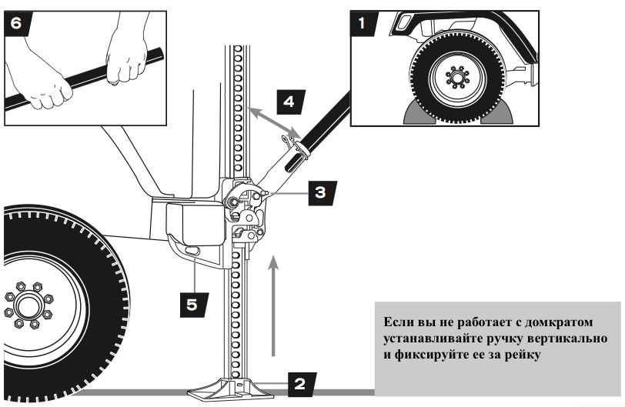
6. Крепко удерживая ручку двумя руками начните двигать ее вверх и вниз для подъема груза. Не используйте удлинитель ручки.   
   Подъем будет осуществятся при каждом опускании ручки. При подъеме следить за пяткой домкрата и крюка. Если они начали двигаться то остановите подъем.
7. При подъеме груза на необходимую высоту. Установите ручку горизонтально и зафиксируйте ее фиксатором.
8. Установите подставку или упор под нагрузку.
9. Опустите груз на упор.
10. Уберите нагрузку с HiJack

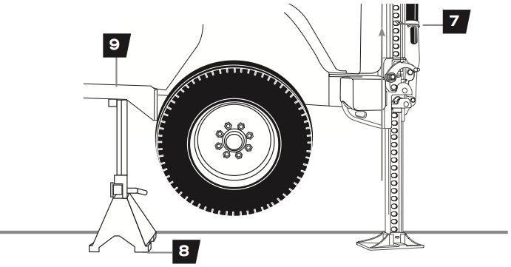

**Опускание грузов**

HiLift Jack должен иметь нагрузку 68 кг или больше. Если нагрузка будет меньше то подъемная площадка упадет вниз бросив нагрузку. Не оставляйте ничего под грузом.

1. Установите HIJack под груз и приподнимите его используя инструкцию выше.
2. Уберите упор из под груза
3. Убедитесь что ручка находится вертикально и зафиксирована на рейке до начала опускания груза.
4. Опустите переключатель вниз.
5. Взявшись двумя руками за ручку начните ее двигать вверх и вниз для опускания груза.
6. Груз будет опускаться при каждом движении ручки вверх

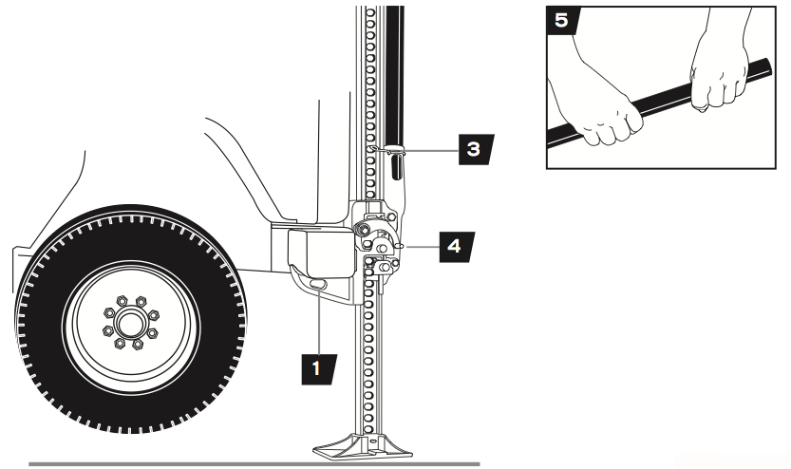

**Лебежение или подтягивание грузов волоком**

|  |  |
| --- | --- |
| http://irk4x4.ru/img/jack/danger.jpg**Внимание** | |
| http://irk4x4.ru/img/jack/winch.png | При использовании домкрата как лебедки: Всегда используйте цепи или стропы с максимальной нагрузкой большей чем нагрузка домкрата. При обрыве цепи или стропы груз может сдвинуться обратно и стропа стрельнет в груз и домкрат.  При использовании Hi-Jack как лебедки верхний крюк выдерживает нагрузку в 2273 кг. При превышении ее возможен облом крючка что приведет к откатыванию груза, стропа может "стрельнуть" в направлении обратном растяжению.  При использовании домкрата для сжатия максимальное усилие верхнего крюка 340 кг. При превышении этого параметра верхний крюк может сломаться. |

**Сжатие**

1. Отверните болт крепления верхнего крюка.
2. Поверните его на 90° и затяните болт крепления. Вы можете зафиксировать крюк на любой высоте, выбрав отверстие в рейке.
3. Используйте Hi-Jack так же как при подъеме и опускание грузов.

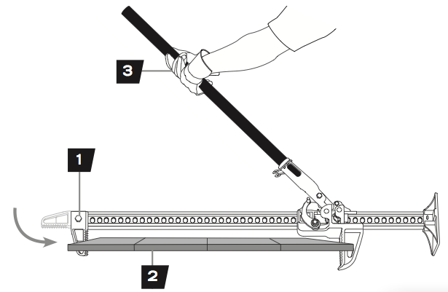

**Вытягивание**

1. Убедитесь что верхний крюк закреплен вертикально в одну линию с рейкой.
2. Закрепите один конец цепи или стропы на объекте который необходимо подтянуть. Безопасно закрепите второй конец стропы или цепи за верхний крюк Hi-Jack. Примечание: используйте шакл если цепь или стропа не фиксируется за крюк.
3. Возьмите другую стропу или цепь и безопасно зафиксируйте ее на стабильном объекте. Второй конец стропы или цепи зафиксируйте за крюк подъемной площадки. Не фиксируйте цепь или шакл за отверстие в крюке подъемной площадки. Если в качестве якоря используется дерево необходимо применять корозащитную стропу.
4. Используйте HI-Jack так же как при подъеме и опускании груза.

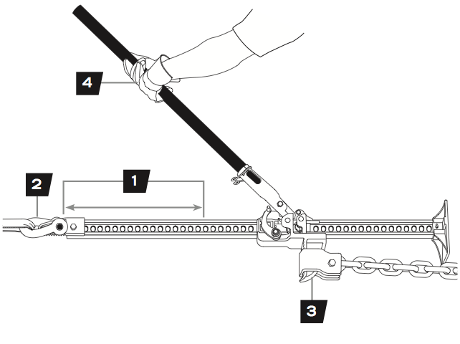

**Обслуживание домкрата**

Если при использовании домкрата Вы не будете забывать проводить обслуживание, то домкрат прослужит Вам долгие годы. Изучите инструкцию по обслуживанию чтобы содержать домкрат в хорошем рабочем состоянии. НИКОГДА НЕ ОБСЛУЖИВАЕТЕ ДОМКРАТ НАХОДЯЩИЙСЯ ПОД НАГРУЗКОЙ,   
**Чистка домкрата**  
Если подвижные части домкрата загрязнены используйте сжатый воздух, струю воды или жесткую щетку для очистки домкрата. Используйте огне безопасные растворители для отмывания домкрата. Удалите всю имеющиюся грязь чтобы подготовить домкрат к смазыванию.   
**Проверка**  
Если штифты подъемной площадки заедают и цепляются в отверстиях рейки то домкрат не будет работать корректно. Грязь на штифтах или грязная рейка может вызывать заедания.

Очистите и смажьте подъемный механизм. Проверьте работоспособность подняв площадку без нагрузки до верха используя обычную операцию для подъема. Если домкрат проскальзывает и не поднимается то его необходимо доставить в сервисный центр для устранения неисправности. Если домкрат начал проскальзывать при подъеме груза, необходимо использовать другой домкрат с той же грузоподъемностью или большей для освобождения HI-Jack и опускания груза. После освобождения домкрата очистите его, смажьте и протестируйте его работу согласно этой инструкции.   
**Хранение домкрата**

1. Установите ручку в вертикальную позицию и закрепите фиксатором.
2. Переключите домкрат в положения для подъема площадки.
3. Хранить в вертикальном положения в сухом месте. Желательно в помещении. При хранении домкрата вне помещения используйте защитные чехлы для домкрата.

**Осмотр**   
Вы должны осматривать Hi-Jack на предмет разрушений, износа или поломки его частей. А так же проверять функционирование перед каждым использованием. Следуете указаниям инструкций по хранению и смазки для наилучшей работы домкратом.

**Смазка**

|  |
| --- |
| http://irk4x4.ru/img/jack/danger.jpg**Внимание** |

Использование домкрата без смазки может привести к плохой работе и разрушению устройства. Hi-Jack не смазывается самостоятельно, перед использованием его необходимо осматривать и смазывать при необходимости. После чистки смажьте домкрат используя легкое проникающее масло, силиконовую или тефлоновую смазку в спреях в следующих точках:   
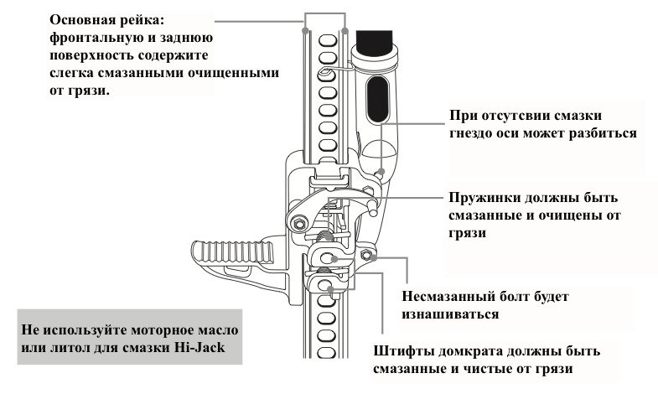

**Ремонт**

Если Вам требуется отремонтировать Hi-Jack используйте только оригинальные HiLift запасные части. Использование частей произведенных не Hi-Lift® Jack Company может сделать домкрат не безопасным и отменяет гарантию.

**Схема домкрата Hi-Jack**

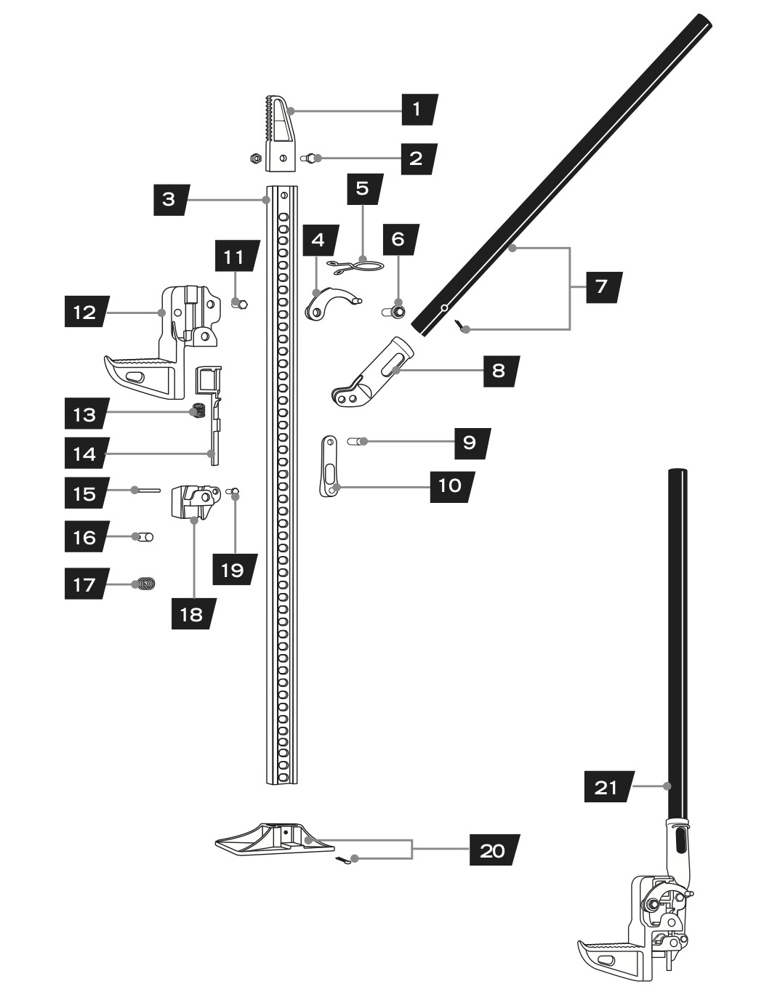  
Представлены запасные части всех домкратов HI-Jack. Вы можете заказывать запасные части у Вашего дилера или напрямую с завода позвонив по телефону 812-384-4441 (для звонка по США (800) 233-2051)

1. Верхний крюк (Top clamp-clevis).
2. Болт верхнего крюка (Top clamp-clevis bolt & nut)
3. Рейка (Steel standard bar)
4. Переключающая планка (Reversing latch)
5. Фиксатор ручки (Handle clip spring)
6. Винт с шайбой (Cap screw with washer)
7. Стальная ручка со шплинтом (Steel handle with cotter pin)
8. Приемная труба ручки (Handle socket)
9. Ось шатуна (Pitman pin)
10. Шатун (Pitman)
11. Болт с гайкой ( Hex bolt & nut)
12. Подъемная площадка (Large runner)
13. Возвратная пружина (Reversing switch spring)
14. Возвратная планка (Reversing switch cam bar)
15. Перекрестный штифт (Cross pin)
16. Подъемный штифт (Climbing pin)
17. Пружина подъемного штифта(Climbing pin spring)
18. Малая подъемная площадка(Small runner)
19. Срезной болт (Shear bolt & nut)
20. Пятка со шплинтом (Foot piece with cotter pin)
21. Подъемный механизм в сборе ( Complete running gear)

**Технические характеристики**

|  |  |  |  |  |  |  |  |  |
| --- | --- | --- | --- | --- | --- | --- | --- | --- |
|  | 36''  Cast/Steel | 42''  Cast | 42''  Cast/Steel | 48''  Cast | 48''  Cast/Steel | 60''  Cast | 60''  Cast/Steel | EJ''  Cast/Steel |
| Вес кг | 11.35 | 12.60 | 11.95 | 12.77 | 12.50 | 14.20 | 13.66 | 11.67 |
| Ширина см | 12.70 | 12.70 | 12.70 | 12.70 | 12.70 | 12.70 | 12.70 | 15.56 |
| Высота см | 104.14 | 116.84 | 110.49 | 128.91 | 123.83 | 156.85 | 150.50 | 91.44 |
| Глубина см | 24.46 | 24.46 | 24.46 | 24.46 | 24.46 | 24.46 | 24.46 | 24.46 |
| Допустимая  нагрузка кг | 2113.74 | 2113.74 | 2113.74 | 2113.74 | 2113.74 | 2113.74 | 2113.74 | 2113.74 |
| Тестированная нагрузка кг | 3175.14 | 3175.14 | 3175.14 | 3175.14 | 3175.14 | 3175.14 | 3175.14 | 3175.14 |
| Усилие сжатия кг | 340.19 | 340.19 | 340.19 | 340.19 | 340.19 | 340.19 | 340.19 | 340.19 |
| Усилие  подтягивания кг | 2267.96 | 2267.96 | 2267.96 | 2267.96 | 2267.96 | 2267.96 | 2267.96 | 2267.96 |
| Максимальная  высота подъема см | 68.58 | 86.36 | 81.28 | 98.12 | 94.59 | 126.37 | 122.56 | 53.67 |
| Минимальная  высота подъема см | 11.43 | 11.43 | 11.43 | 11.43 | 11.43 | 11.43 | 11.43 | 11.43 |